Dagtaak 4 Donderdag 23 april 2020
Wiskunde: Optellen tot 100: TE + TE met brug.
Een beetje uitleg:
Voorbeeld: Febe heeft 23 strips. Haar vriend Jasper heeft er ondertussen meer. Hij heeft er nu 28. Hoeveel strips hebben Febe en Jasper samen?
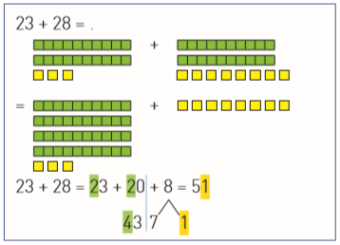

-Het eerste getal (23) schrijven we over.
-Het tweede getal (28) splitsen we in tientallen en eenheden (20 + 8)
-We plaatsen een verticale streep na het tiental, we tellen de tientallen op en schrijven een tussenkomst eronder, voor de verticale streep.
-Nu tellen we de eenheden bij. We maken de brug over 10, dus splitsen we de eenheden. (Hoeveel moeten we bij 43 doen om het volgende tiental 50 te hebben? 7 Daarna splitsen we 8 in 7 en in ….? 1)
-We maken de som en schrijven het antwoord op. (43 + 7 + 1 = 51)
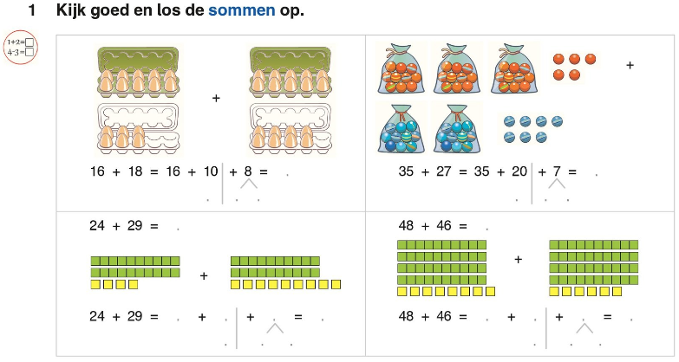

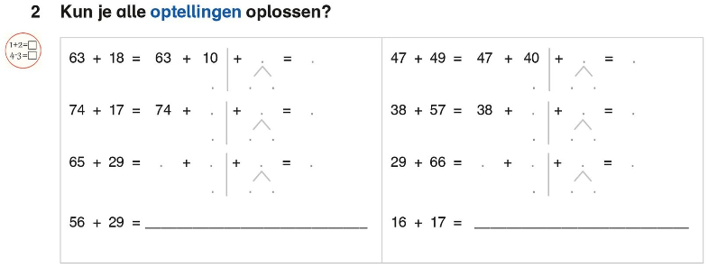

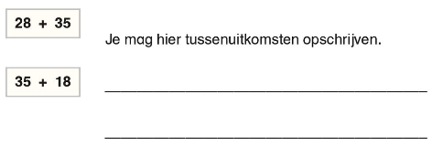
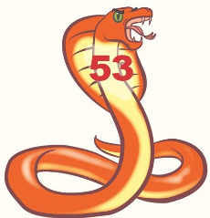

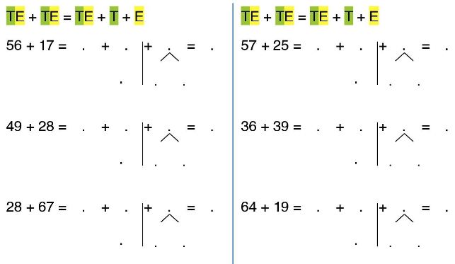
Taal: Ik kan een zin in twee verdelen.
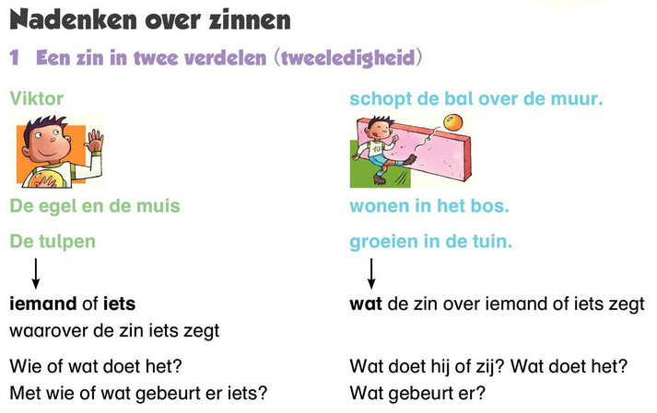
Een beetje uitleg:

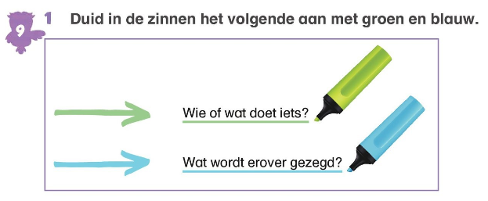

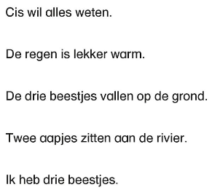

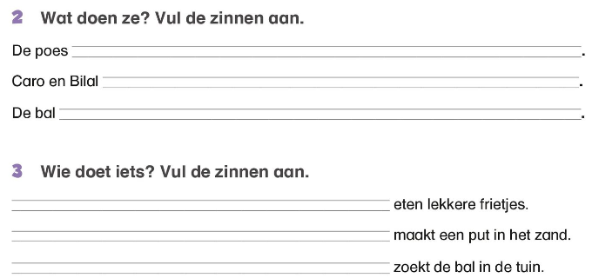

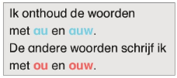
Lezen: woorden met au, ou, auw en ouw
- Lees 1 keer de woorden en zinnen met au, auw en ou, ouw.
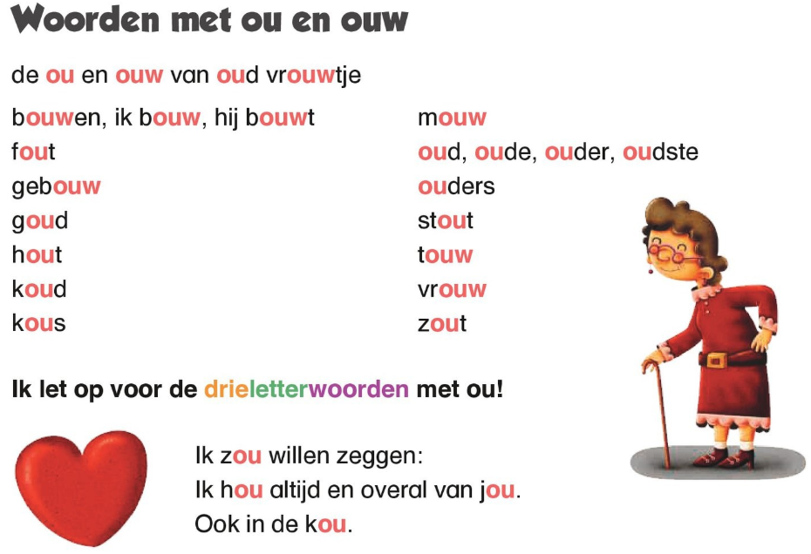
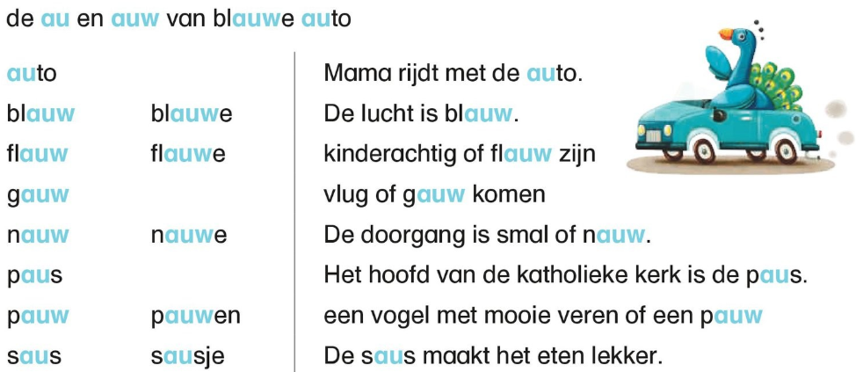
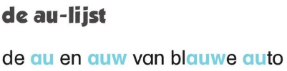

Spelling : woorden met au, ou, ouw en auw
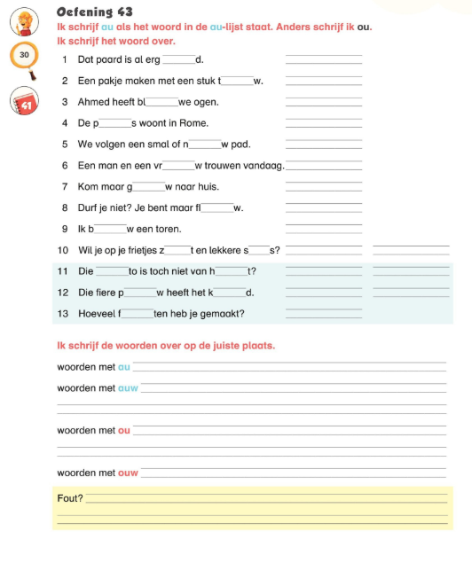
Leesfragment : Het meisje met de mooie handen.

Lili zat bij het raam en deed niets. Lekker niets doen was leuk.
Haar handen lagen op haar schoot. Ze waren zacht en mooi.
‘Lili, kom helpen!’
De stem van haar moeder klonk erg luid. Lili deed alsof ze niets had gehoord.
Werken was niet leuk. Je werd er zo moe van.
Spinnen en poetsen was niets voor haar. Ze kreeg er vieze handen van.
En weer klonk de stem van haar moeder. Ze stormde de kamer in.
‘Ik heb er genoeg van!’ riep ze. ‘Je bent zo lui als een varken!’ ‘Zijn varkens dan lui?’ vroeg Lili. Moeder werd nog bozer.
Ze pakte haar dochter vast en schudde haar door elkaar.
Lili krijste en gilde als een varken.

‘Ik wil niet werken!’ riep ze.
‘Als ik zeg dat ik niet wil, dan wil ik niet!’ Ze stampte met haar voeten op de grond. ‘Wat moet ik met jou?’ zuchtte de moeder. ‘Ik wou dat iemand me kon helpen.’
Een koets stopte voor het huis. De koningin stapte uit.
Ze had het krijsen gehoord. Werd er hier een dier gedood?
Nee, het was de stem van een meisje. ‘Ik wil niet!!!’ klonk het steeds maar door.
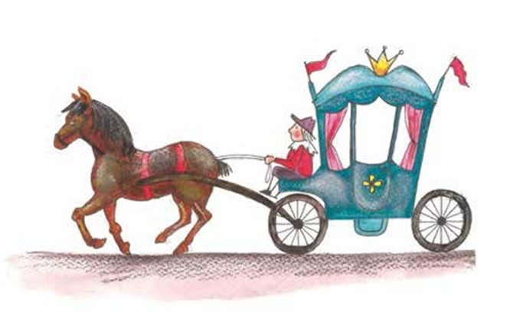
De koningin keek door het raam naar binnen.

‘Beste vrouw, wat is er toch?’ vroeg ze. De moeder schaamde zich over Lili.
Dus verzon ze vlug iets.
‘Mijn dochter wil iedere dag spinnen.
Maar de wol is veel te duur
en ik ben maar een arme vrouw.’ De koningin trok grote ogen.
‘Als uw dochter zo graag spint, mag ze met me mee.
Ik heb wol genoeg!’ Zo gebeurde het.
De koetsier opende de deur van de koets. Lili moest mee.
Of ze nu wilde of niet.
‘In mijn kasteel kun je wol spinnen,’ zei de koningin.
‘Zoveel als je wilt!’
Het kasteel was erg groot.
De koningin bracht Lili naar een kamer. ‘Dit is de eerste kamer met wol,’ zei ze.
‘Als je de wol van drie kamers kunt spinnen, mag je trouwen met mijn zoon.’
De koningin ging de kamer uit. Lili dacht aan de prins.
Wie wil er nu niet met een prins trouwen?

Ja, met een prins trouwen was een goed idee. Dan hoefde ze nooit meer te werken,
dan bleven haar handen altijd mooi. Maar hoe moest dit nu?
Spinnen had ze nog nooit gedaan.
Aan een spinstok kun je je vingers prikken. En dan val je voor honderd jaar in slaap.
Het was al eens gebeurd.
Bij een prinses heel lang geleden. Hoe heette ze ook alweer?
Lili keek rond.
Ze was moe.
Nergens stond een bed. Ook geen stoel of sofa.
In een hoek stond een tafeltje met lekkers. Kip, brood, pizza, fruit en nog veel meer.
Een grote kan met heerlijk sap. Het was genoeg voor drie dagen. Eerst een beetje eten, dacht ze. Ze at haar buikje rond.
Daarna dronk ze de kan gulzig halfleeg. Terwijl Lili at, vergat ze haar zorgen.
Als ik prinses ben, dacht ze
werk ik mijn hele leven niet meer.

1 Waarom wil Lili niet werken? Vul de zin aan.

Lili wil niet werken, want je wordt er ___________________ van

en je krijgt er ________________________________ van.

2 Hoe wordt dit gezegd in de tekst: Je bent heel lui.

Noteer het hier: ___________________________________________

___________________________________________________________

3 Werd er hier een dier gedood?
Waarom denk de koningin dit? Kruis aan.

De koningin heeft een dier gezien bij het huis van Lili.
Het huis van Lili is zo vuil als een varkensstal.
De koningin heeft Lili horen krijsen als een dier.

4 Waarom wil Lili graag met een prins trouwen?
Leg uit in een korte zin.

________________________________________________________________

